**Если ребёнок не выговаривает звук Р**

Все мы чётко произносим звуки благодаря хорошо развитым мышцам речевого аппарата. Звукопроизношение - это сложное двигательное умение.

Артикуляционная гимнастика считается базой для возникновения звуков речи, а также для исправления неправильного звукопроизношения. Такая гимнастика содержит упражнения для отработки двигательных возможностей органов речи, постановки нужных позиций губ, языка, щёк, которые требуются для нормального произношения.



Я хотела бы познакомить вас с упражнениями, которые способствуют чёткому и красивому произношению звука «P».

*1. «Чистим зубки»*

Для начала нужно широко открыть рот, губы растянуть в улыбку. Далее кончик языка гладит верхние зубы изнутри («чистит»), двигаясь вправо-влево. Наблюдайте за тем, чтобы нижняя челюсть не совершала движения совместно с языком.

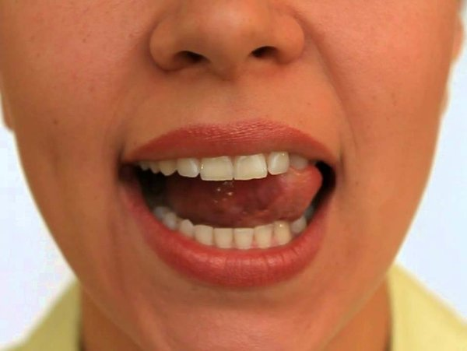

*2. «Маляр»*

Сначала нужно улыбнуться и открыть рот. Языком дотрагиваемся до нёба и, как будто, «красим потолок» (нёбо) язычком, двигаясь вперёд-назад.

Когда язык направляется вперёд, обратите внимание на то, чтобы он не вылезал из открытого рта.

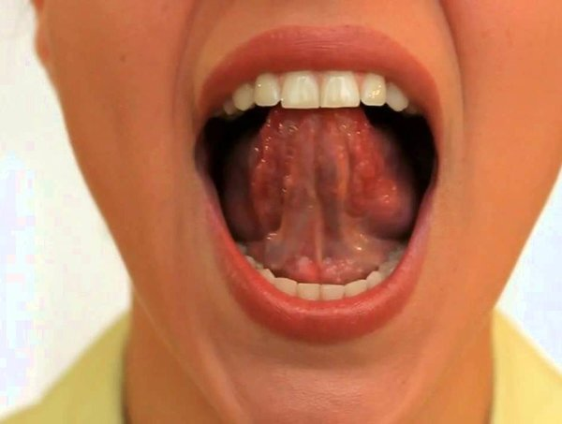

*3. «Переступаем через забор».*

Приступая к отработке этого упражнения, нужно попросить ребёнка открыть рот и поочерёдно класть широкий язык на верхние резцы то с наружной стороны, то – с внутренней.

Обращайте внимание на то, чтобы нижняя челюсть не помогала языку "переступать" через зубы, а находилась на одном месте.

*4. «Пересчёт зубов»*

Начинаем, как и в предыдущих заданиях, с открытого рта и улыбающихся губ. Дальше кончиком языка дотрагиваемся поочерёдно до каждого из передних верхних зубов, как будто пересчитывая их.

*5. «Дятел»*

И снова: губы улыбаются, рот открыт, кончиком языка нужно постучать по бугоркам, которые находятся за верхними зубами, при этом нужно много раз произнести звук «д». Сперва нужно проговаривать звук в спокойном темпе, затем темп наращивать.

Звук «д» необходимо произносить на выдохе. Чтобы проконтролировать, выдыхает ли ребёнок, произнося звук «д», нужно держать около рта бумажную полоску или комочек ваты.

В своей статье [«Простое решение такой проблемы, как укороченная подъязычная уздечка»](https://zen.yandex.ru/media/sovety_logopeda/prostoe-reshenie-takoi-problemy-kak-ukorochennaia-podiazychnaia-uzdechka-5b8eb430a2313f00ab0ab77a?from=editor) я описываю ещё три артикуляционных упражнения: *«Лошадка»*, *«Грибок»* и *«Гармошка»*. Эти упражнения также эффективны, если ваш ребёнок не выговаривает звук «Р».

*Выполняйте эти упражнения со своим ребёнком каждый день. Желательно выполнять каждое упражнение от 5 до 8 раз. Задания, в которых нужно удерживать артикуляционную позу, хорошо выполнять под счёт от одного до десяти.*

Если малышу с трудом даётся какое-либо движение, помогите ему гигиенической палочкой, ложкой или даже вымытым пальцем.

Уделяя несколько минут в день таким занятиям, вы значительно облегчите и ускорите процесс формирования звука «Р» у вашего ребёнка.

https://zen.yandex.ru/media/sovety_logopeda/esli-rebenok-ne-vygovarivaet-zvuk-r-5ba777f6e8f7a600ac9fb553?&from=channel